ACE Stoßdämpfer GmbH· Albert-Einstein-Straße 15 · 40764 Langenfeld · Germany · info@ace-int.eu · www.ace-ace.de

**Pressebericht**

Datum: Oktober 2024

Thema: ACE Rotationsbremsen in Sachgeschichte der FLASH Filmproduktion („Sendung mit der Maus“)

**FLASH Filmproduktion konsultiert ACE für neueste Sachgeschichte in „Sendung mit der Maus“**

Der Name der FLASH Filmproduktion GmbH aus Köln ist untrennbar mit der „Sendung mit der Maus" verbunden. Als Mitentwickler des Formats prägt Armin Maiwald die Sachgeschichten von Anfang an und produziert mit dem Team von FLASH Film weltweit preisgekrönte Filme vom Atom bis zum Zuckerwürfel. Als einen davon sendete der Westdeutsche Rundfunk aus Köln am 20.10.2024 eine neue Sachgeschichte, in der die Rotationsbremsen von ACE, genauer ein Modell davon und Produktmanager Heiner Tapken, wichtige Rollen spielen.

**FLASH Filmproduktion zu Besuch bei ACE**

„Unsere besondere Fähigkeit ist es, ein alltägliches Produkt oder Thema aus immer neuen Perspektiven zu betrachten", berichtet Anna-Lena Vogel, Regisseurin und Hauptdarstellerin der neuen Sachgeschichte. Als es darum ging, die Sinfonie der Geräusche in einem Badezimmer einzufangen und zu erklären, warum moderne Toilettendeckel nicht mehr mit lautem Knall auf der Toilettenschüssel landen, wandte sie sich mit dem FLASH-Film-Team an ACE: „Wir brechen komplizierte Prozesse und Zusammenhänge für alle Zuschauerinnen und Zuschauer verständlich auf das Wesentliche herunter. So finden wir für jedes Projekt eine individuelle neue Lösung und waren in diesem Fall froh über die Unterstützung von ACE und dort besonders von Heiner Tapken", verrät Anna-Lena Vogel.

Nach der Internet-Recherche, welche Firmen eigentlich Rotationsbremsen anbieten, war sie zum einen erfreut, mit ACE aus Langenfeld ein Unternehmen gefunden zu haben, das keine 30 Fahrminuten von ihrem Kölner Büro und Schnittplatz entfernt seinen Sitz hat. Einmal dort angekommen, nahm sich Heiner Tapken zum anderen genug Zeit, ihr und dem Team die Funktionsweise von Rotationsbremsen zu erklären. Als kleines Bonbon stattete er die Filmcrew nicht nur mit Mustern, sondern auch mit einem überdimensionalen transparenten Modell aus, das die technologischen Besonderheiten dieser Maschinenelemente im Detail veranschaulicht, die auf verblüffende Weise verschiedene Geschwindigkeiten zuverlässig regulieren und Massenkräfte auf den Punkt abbremsen können.

Was die Produktion von FLASH Film selbst angeht, ist hiermit schon genug gespoilert. Die gesamte Sachgeschichte lässt sich hier [www.wdrmaus.de/aktuelle-sendung/](http://www.wdrmaus.de/aktuelle-sendung/) bis zum 10.11.2024 und danach unter dem Titel „Klodeckel mit Absenkautomatik“ in der ARD-Mediathek anschauen: [www.ardmediathek.de/maus](http://www.ardmediathek.de/maus)

Und wer vorher oder danach mehr über die Rotationsbremsen von ACE wissen will, wird hier fündig: [www.ace-ace.de/de/produkte/geschwindigkeitsregulierung/rotationsbremsen.html](http://www.ace-ace.de/de/produkte/geschwindigkeitsregulierung/rotationsbremsen.html)

2.489 Zeichen mit Leerzeichen und Links

**Autor**

Robert Timmerberg M. A., Fachjournalist (DFJV), plus2 GmbH, Düsseldorf, Deutschland

**Links**

[www.wdrmaus.de/aktuelle-sendung/](http://www.wdrmaus.de/aktuelle-sendung/)

[www.ardmediathek.de/maus](http://www.ardmediathek.de/maus)

[www.ace-ace.de/de/produkte/geschwindigkeitsregulierung/rotationsbremsen.html](http://www.ace-ace.de/de/produkte/geschwindigkeitsregulierung/rotationsbremsen.html)

**Messetermine von ACE und STABILUS**

05. – 07.11.2024, FMB, Fachmesse für Maschinenbau, Stand 20-D33, Bad Salzuflen,

Deutschland

13. und 14.11.2024, Precisiebeurs, Halle 3, Stand 549, ’s-Hertogenbosch, Niederlande

**Bilder und Bildunterschriften**

Bild 1 FLASH Film Sachgeschichte Klodeckel mit Absenkautomatik.jpg

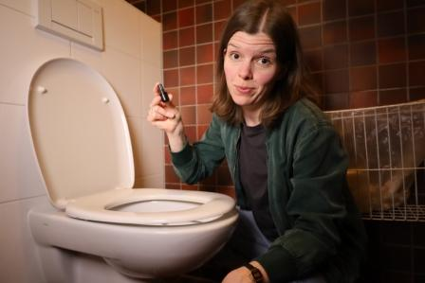

Anna-Lena Vogel, Regisseurin der FLASH Filmproduktion GmbH, geht in der neuen Sachgeschichte in der „Sendung mit der Maus“ der Klodeckel-Absenkautomatik auf die Spur

**Bildnachweis: FLASH Filmproduktion GmbH**

Bild 2 FLASH Film vor Ort bei ACE.jpg

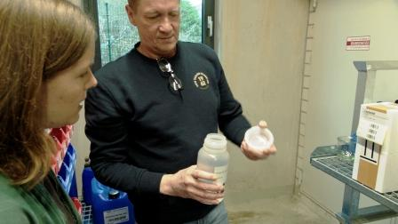

Ihr Weg führt zu Heiner Tapken von der ACE Stoßdämpfer GmbH, der ihr die Funktionsweise von Rotationsbremsen und deren Dämpferflüssigkeiten näherbringt

**Bildnachweis: FLASH Filmproduktion GmbH**

Bild 3 ACE Rotationsbremse Modell.jpg

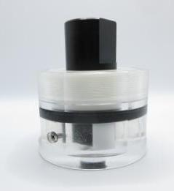

Transparenzmodell einer Rotationsbremse von ACE mit Nubsi, worüber unter dem Titel „Klodeckel mit Absenkautomatik“ hier mehr zu erfahren ist: [www.ardmediathek.de/maus](http://www.ardmediathek.de/maus)

**Bildnachweis: ACE**

Bild 4 ACE Rotationsbremsen Funktion.jpg

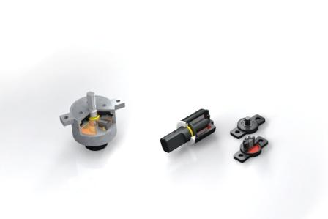

Rotationsbremsen arbeiten nach dem Prinzip der Flüssigkeitsdämpfung, wobei das Bremsmoment durch die Viskosität des Fluids und die Dimensionierung von Drosselspalte oder Drosselbohrungen bestimmt werden

**Bildnachweis: ACE**

Bild 5 ACE Rotationsbremsen Palette.tif

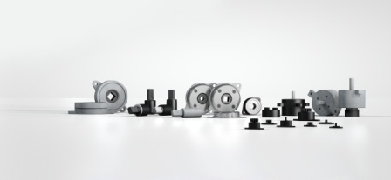

Rotationsbremsen von ACE erfüllen eine Vielzahl von Anforderungen, sodass Kunden zwischen einer großen Auswahl an entweder rechts, links oder beidseitig drehenden Komponenten wählen können, die zum Teil auch in einstellbaren Varianten und in speziellen Kleinserien erhältlich sind

**Bildnachweis: ACE**

**Ihre Kontakte**

## ACE Stoßdämpfer GmbH

Albert-Einstein-Str. 15

40764 Langenfeld

Deutschland

Tel.: +49 2173-9226-10

info@ace-int.eu

www.ace-ace.de

**FLASH Filmproduktion GmbH**

Eintrachtstr. 18-20

50668 Köln

Deutschland

Tel.: +49 221 160610

flash@flashfilm.tv

www. flashfilm.tv

Bei Rückfragen wenden Sie sich bitte an den Autor:

Robert Timmerberg M. A., Fachjournalist (DFJV), plus2 GmbH, Marienstr. 39,

40210 Düsseldorf, i. A. von ACE Stoßdämpfer GmbH, Tel.: +49 179 5901232